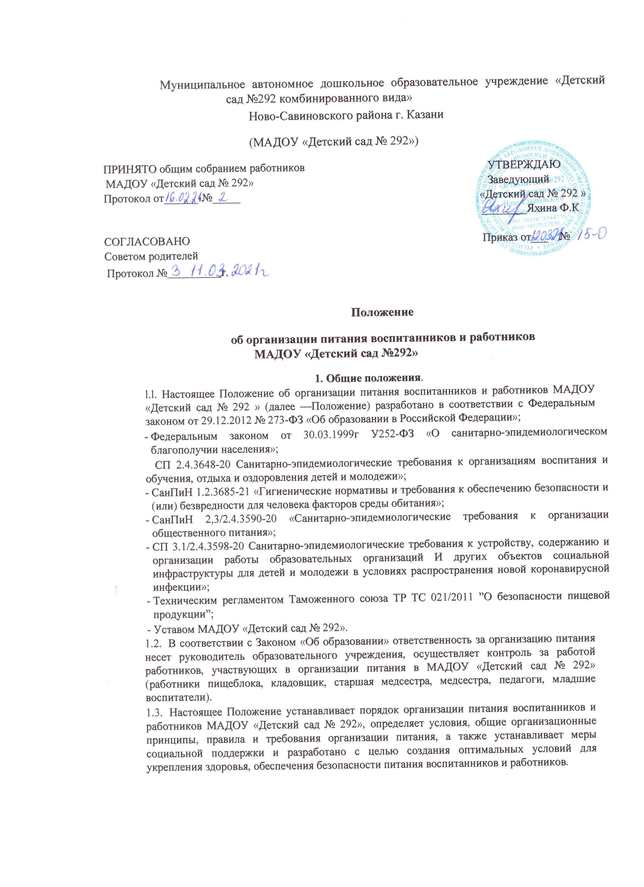
1.4. Действие настоящего положения распространяется на всех воспитанников МАДОУ «детский сад № 292».
- Организационные принципы и требования к организации питания.
  - Способ организации питания:
2.1.1. Обеспечение продуктами питания осуществляет Департамент продовольствия и социального питания г. Казани. МАДОУ «Детский сад № 292» самостоятельно готовит питание воспитанникам и работникам на базе пищеблока штатными работниками МАДОУ «Детский сад № 292», МАДОУ «Детский сад № 292», организует питание воспитанников и работников самостоятельно на базе пищеблоков штатными работниками, имеющими соответствующую квалификацию, прошедшими предварительный (при поступлении на работу) и периодический медицинские осмотры, профессиональную гигиеническую подготовку и аттестацию, вакцинацию, имеющими личную медицинскую книжку установленного образца.
2.12. Питание воспитанников организуется в соответствии с требованиями СП 2.4.3648-20 Санитарно-эпидемиологические требования к организациям воспитания и обучения, отдыха и оздоровления детей и молодежи»; СанПиН 2/3,2/4
«Санитарно-эпидемиологические требования к организации общественного питания»; и другими федеральными, региональными и муниципальными нормативными актами, регламентирующими правша предоставления питания.
2. 1.3. Питание в МАДОУ «Детский сад № 292» осуществляется в соответствии с примерным 10-дневным меню для питания детей от 3-х до 7 лет, посещающих ДОУ г. Казани, утвержденным Департамент продовольствия и социального питания г. Казани и согласованным заведующей.
2.1 .4. Меню-требование является основным документом для приготовления пищи на пищеблоке.
2.1.5. Вносить изменения в утвержденное меню-раскладку, без согласования с заведующей МАДОУ «Детский сад №292» и Департаментом продовольствия и социального питания г. Казани запрещается.
2.1 .6. При необходимости внесения изменения в меню /несвоевременный завоз продуктов, недоброкачественность продукта/старшей медсестрой составляется объяснительная с указанием причины. В меню-раскладку вносятся изменения и заверяются подписью заведующей. Исправления в меню - раскладке не допускаются.
2.l.7. Для обеспечения преемственности питания родителей информируют об ассортименте питания ребенка, вывешивая меню на раздаче, в приемных гупп, с указанием наименования приема пищи, полного наименования блюда, массы порции, калорийности порции; рекомендации по организации здорового питания детей.
2.1.8. Ежедневно, старшей медсестрой совместно с кладовщиком ведется учет питающихся детей и сотрудников с занесением данных в табель учета питания и на сайте Департамента продовольствия и социального питания г. Казани.
2.19. Старшая медицинская сестра обязана присутствовать при закладке основных продуктов в котел и проверять блюда на выходе. Периодически присутствуют при закладке продуктов члены бракеражной комиссии МАДОУ «Детский сад № 292» в соответствии с положением о бракеражной комиссии.
2.1.10. Объем приготовленной пищи должен соответствовать количеству детей и объему разовых порций.
2.l.l l. Выдавать готовую пищу детям следует только с разрешения медработника, после снятия им и бракеражной комиссией пробы и записи в бракеражном журнале результатов оценки готовых блюд. При этом в журнале отмечается результат пробы каждого блюда.
2.1.12. В целях профилактики гиповитаминозов, непосредственно перед раздачей, медицинским работником осуществляется С- витаминизация 3 блюда.
2.16. Выдача пищи на группы осуществляется строго по графику.
  - Режим питания:
2.21. Питание предоставляется в дни работы МАДОУ «Детский сад № 292 пять дней в неделю, с понедельника по пятницу.
  - Условия организации питания:
2.3.1. В соответствии с требованиями СП 2,4.3648-20 Санитарноэпидемиологические требования к организациям воспитания и обучения, отдыха и оздоровления детей и молодежи»; СанПиН 2.3/2.4.3590-20 «Санитарноэпидемиологические требования к организации общественного питания»; ТР 021/2011 в МАДОУ «Детский сад № 292 выделены производственные помещения для приема и хранения продуктов, приготовления пищевой продукции. Производственные помещения оснащены механическим, тепловым и холодильным оборудованием, инвентарем, посудой, мебелью.
2.3.2. Для организации питания ведется следующая документация:
-приказ об организации питания;
- приказ об организации питьевого режима;
- 10-ти дневное меню;
- ежедневное меню;
- индивидуальное меню (при необходимости);
- технологические карты блюд;
- ведомость контроля за рационом питания;
- график смены кипяченой воды (при наличии);
- программа производственного контроля;
- инструкция по отбору суточных проб;
- инструкция по правилам мытья кухонной посуды;
- гигиенический журнал (сотрудники);
- журнал учета температурного режима в холодильном оборудовании;
- журнал учета температуры и влажности в складских помещениях;
- журнал санитарно-технического состояния и содержания помещений пищеблока;
- договор на организацию питания;
- графики дежурств;
- рабочий лист ХАССП.
2.4. Меры по улучшению организации питания:
2.4.1. В целях совершенствования организации питания воспитанников МАДОУ «Детский сад № 292 » организуются следующие мероприятия:
-постоянная информационно-просветительская работа по повышению уровня культуры питания воспитанников;
оформление информационных стендов,
-папок-передвижек по вопросам формирования культуры питания;
- мероприятия с родителями (лектории, беседы и др.) по вопросам роли питания в формировании здоровья человека, обеспечения ежедневного сбалансированного питания, развитие культуры питания и и пропаганда ЗОЖ, правильного питания в домашних условиях;
- мониторинг организации питания.

3. Порядок предоставления приемов пищи и питьевой воды воспитанникам.
3.1. Обязательные приемы пищи:
3.1.1. Всем воспитанникам предоставляется необходимое количество обязательных приемов пищи. Кратность приемов пищи в МАДОУ «Детский сад № 292» соответствует нормам, установленным приложением 12 к СанПиН
«Санитарно-эпидемиологические требования к организации общественного питания».
3.1.2. Время приема пищи воспитанниками МАДОУ «Детский сад № 292» определено по нормам, установленным в таблице 4 приложения 10 к СанПиН
«Санитарно-эпидемиологические требования к организации общественного питания».
3. 1.3. Заявка на количество питающихся предоставляется накануне и уточняется на следующий день
3.2. Питьевой режим:
3.2.l. Питьевой режим воспитанников МАДОУ «Детский сад № 292» обеспечивается двумя способами: кипяченной и расфасованной в бутыли водой.
3.2.2. Свободный доступ к питьевой воде обеспечивается в течение всего времени пребывания в МАДОУ «Детский сад № 292».
3.23. При организации питьевого режима соблюдаются правила и нормативы, установленные СанПиН 2,3/2.4.3590-20.
4. Обязанности участников образовательных отношений при организации питания.
4.1. Заведующий МАДОУ «Детский сад № 292»:
- издает приказ об организации питания воспитанников и работников;
- несет ответственность за организацию питания в соответствии с действующими нормативными актами;
- обеспечивает наличие необходимой документации, локальных актов по организации питания;
- обеспечивает рассмотрение вопросов организации питания воспитанников на заседаниях коллегиальных органов управления и Совете родителей;
4.2. Ответственный за питание:
- осуществляет обязанности, установленные приказом заведующего.
4.3. Заместитель заведующего:
- обеспечивает своевременную организацию ремонта технологического, механического и холодильного оборудования пищеблока;
- снабжает пищеблок достаточным количеством посуды, специальной одежды, санитарно-гигиеническими средствами, уборочным инвентарём;
- обеспечивает кухонных работников, которые заняты порционированием блюд,
приготовлением холодных закусок и салатов одноразовыми перчатками;
4.4. Работники пищеблока:
- выполняют обязанности в рамках должностной инструкции;
- вправе вносить предложения по улучшению организации питания.
4.5. Воспитатели:
- до 9.00 представляют в пищеблок сведения о фактическом присутствии воспитанников;
- создают безопасные условия при подготовке и во время приема пищи;
- формируют культурно-гигиенических навыков во время приема пищи детьми;
- вносят на обсуждение педагогического совета предложения по улучшению питания воспитанников.
  - К сервировке столов могут привлекаться дети с 3 лет.
  - С целью формирования трудовых навыков и воспитания самостоятельности во время дежурства по столовой воспитателю необходимо сочетать работу дежурных и каждого ребенка (например: салфетницы собирают дежурные, а тарелки за собой убирают дети).
  - Во время раздачи пищи категорически запрещается нахождение детей в обеденной зоне.
  - Подача блюд и прием пищи в обед осуществляется в следующем порядке:
- во время сервировки столов на столы ставятся хлебные тарелки с хлебом;
- - разливам 1блюдо;
- в салатницы, согласно меню, раскладывают салат (порционные овощи);
- - подается первое блюдо;
- дети рассаживаются за столы и начинают прием пищи с салата (порционных овощей);
- по мере употребления детьми блюда, младший воспитатель убирает со столов салатники;
- дети приступают к приему первого блюда;
- по окончании, младший воспитатель убирает со столов тарелки из-под первого; - подается второе блюдо;
- прием пищи заканчивается приемом третьего блюда.
4.10. Родители (законные представители):
- сообщают воспитателю о болезни ребенка или его временном отсутствии для снятия его с питания на период его фактического отсутствия;
- предупреждают старшую медицинскую сестру, воспитателей об имеющихся у ребенка аллергических реакциях на продукты питания и других ограничениях и подтверждают это справкой из медицинского учреждения;
- ведут разъяснительную работу со своими дегьми по привитию им навыков ЗОЖ и правильного питания;
- вносят предложения по улучшению организации питания воспитанников.
  - Начисление оплаты за питание производится централизованной бухгалтерией на основании табелей посещаемости, которые заполняют педагоги. Число д/дней по табелям посещаемости должно строго соответствовать числу детей, состоящих на питании в меню-требовании.
  - Расходы по обеспечению питания воспитанников включаются в оплату родителям, размер которой устанавливается Постановлением ИКМО г.Казань.
5. Организация питания работников, порядок учета питания работников,
оплата питания.
  - Сотрудники детского сада имеют право на получение одноразового питания в день (обеда) на основании личного заявления. Выбор первого или второго блюда определяется решением ОСР.
  - Питание сотрудников производится из общего с детьми котла (без права выноса).
5.3. Норма питания сотрудников определяется соответственно норме питания детей дошкольных групп.
5.4. Воспитатели по желанию могут обедать вместе с детьми или в другое время. Во втором случае: воспитатели, работающие в первую смену, обедают по окончании смены, работающие во вторую смену - перед началом рабочего дня. Остальной обслуживающий персонал обедает в установленный час обеденного перерыва.
5.5. Сотрудники оплачивают стоимость сырьевого набора продуктов по себестоимости.
  - Оплата питания сотрудниками производится путем вычета из заработной платы ежемесячно, следующего за отчетным.
  - Бухгалтерия ведет учет расхода продуктов и отчисления денег за питание работников МАДОУ «Детский сад № 292».
  - Снятие с питания сотрудников, не желающих питаться в МАДОУ «Детский сад 292», осуществляется на основании личного заявления на имя заведующей и по показанию врача гастроэнтеролога.
  - Заведующая МАДОУ «Детский сад № 292» ответственна за установленный в соответствии с настоящим Положением порядок питания сотрудников.
6. Организация работы по профилактике распространения новой коронавирусной инфекции.
6.1. В МАДОУ «Детский сад № 292» проводятся противоэпидемические мероприятия - уборка всех помещений с применением моющих и дезинфицирующих средств и очистка вентиляционных решеток (далее генеральная уборка) не реже раза в неделю;
- гигиеническая обработка рук с применением кожных антисептиков при входе в МАДОУ «Детский сад 292», помещениях для приема пищи, санитарные узлы и туалеты;
- ежедневная влажная уборка помещений с применением дезинфицирующих средств с обработкой всех контактных поверхностей;
- наличие в санитарных узлах для детей и сотрудников мыла, кожных антисептиков для обработки рук;
- обеззараживание воздуха с использованием оборудования по обеззараживание воздуха и проветривание помещений в соответствии с графиком; работа сотрудников, участвующих в приготовлении и раздаче пищи обслуживающего персонала с использованием средств индивидуальной защиты
органов дыхания, а также перчаток;
- мытье посуды и столовых приборов с дезинфицирующим средством в соответствии с инструкцией по применению.
7. Контроль за организацией питания.
  - Контроль качества и безопасности организации питания основан на принципах ХАССП и осуществляется на основании программы производственного контроля, утвержденной заведующим МАДОУ «Детский сад № 292»
  - Дополнительный контроль организации питания:
- осуществляется бракеражной комиссией МАДОУ «Детский сад № 292» на основании положения о работе бракеражной комиссии и контролю за питанием;
- может осуществляться родительской общественностью по предварительному
согласованию с заведующим.
8. Ответственность,
  - Все работники МАДОУ «Детский сад № 292», отвечающие и участвующие в организации питания, несут ответственность за вред, причиненный здоровью воспитанников, связанный с неисполнением или ненадлежащим исполнением должностных обязанностей.
  - Родители (законные представители) воспитанников несут предусмотренную действующим законодательством ответственность за не уведомление МАДОУ «Детский сад № 292» о не предоставлении информации об имеющихся у ребенка аллергических реакциях на продукты питания и других ограничениях
  - Работники МАДОУ «Детский сад № 292», виновные в нарушении требований организации питания, привлекаются к дисциплинарной и материальной ответственности, а в случаях, установленных законодательством Российской Федерации — к гражданско-правовой, административной и уголовной ответственности в порядке, установленном федеральными законами.

